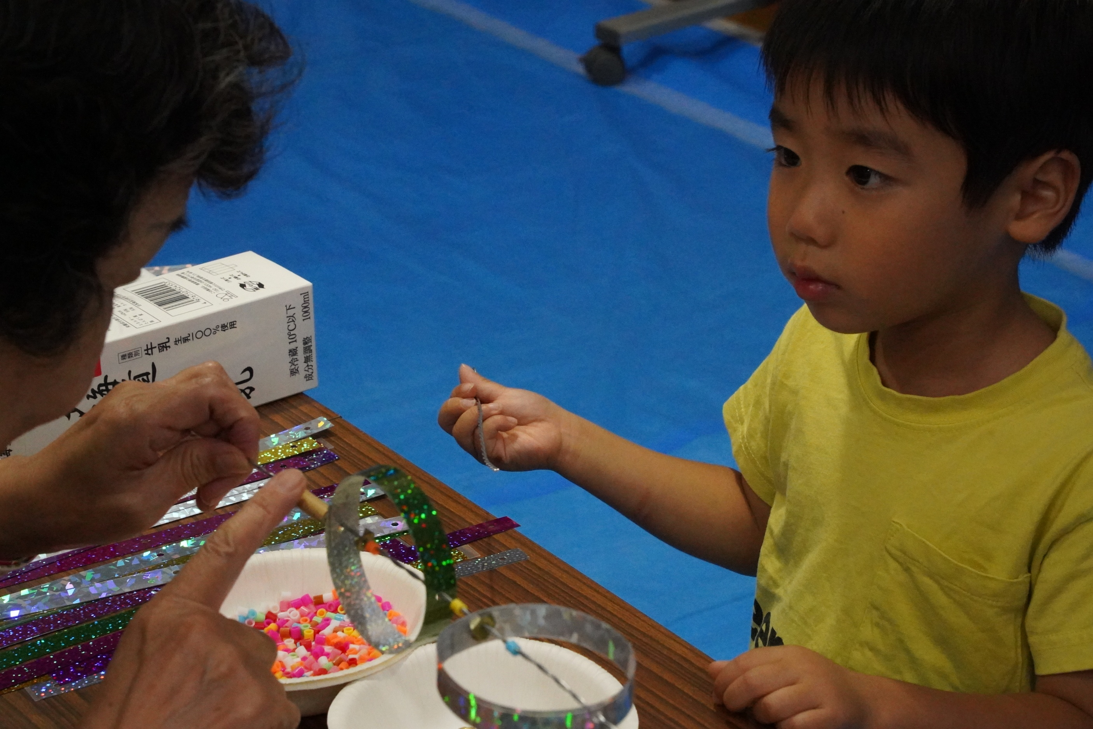
フォトエッセイ＃１９５
青少年のための科学の祭典２０２５
おもしろ科学ひろば

ちびっこ篇

今年も
定番の「くるくるリング」で出展しました
昨年を上回る材料を準備して・・・

スタッフ集合時はものすごい雨
子どもたち来てくれるかな・・・
準備万端整ったころ雨が小やみに

2025.8.10
島 田 祥 生

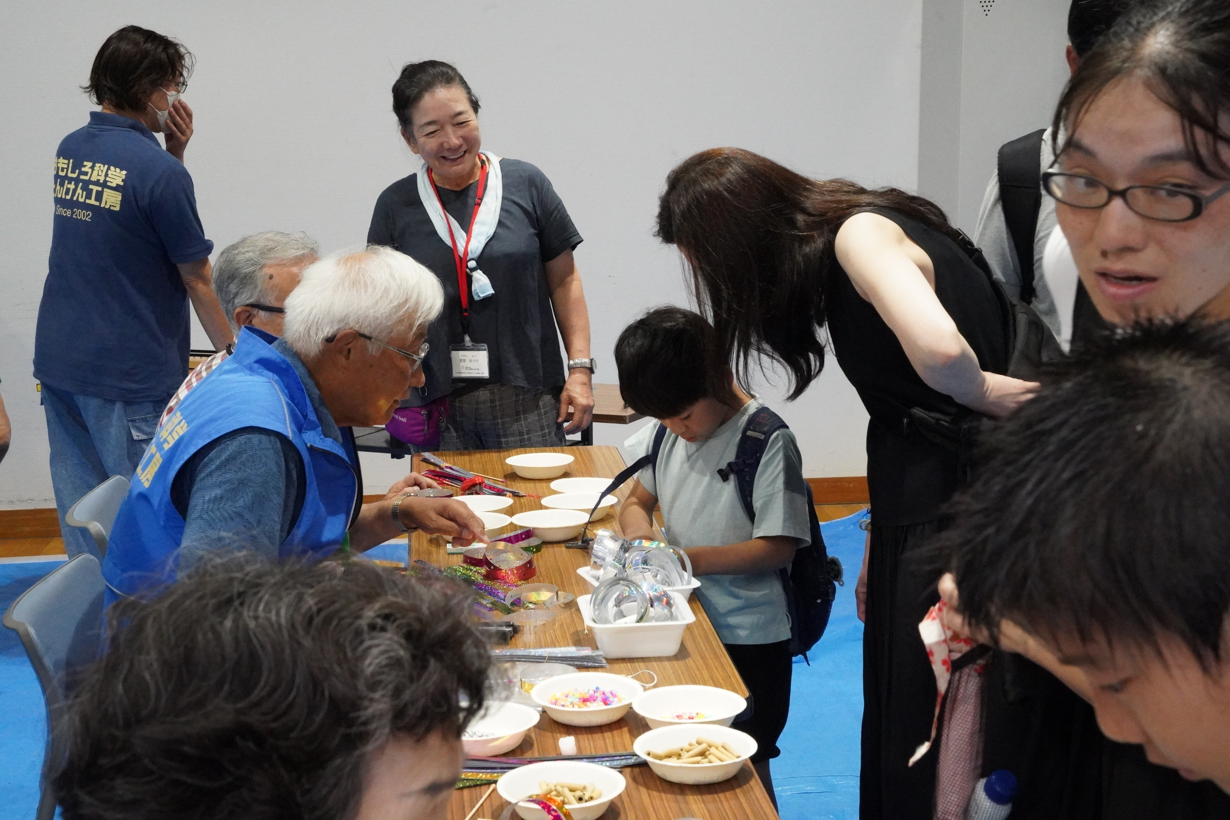

本日最初のお客様
みんなの視線を感じて緊張気味
お母さん
我が子の指先に鋭い目線・・・
と言った雰囲気デス

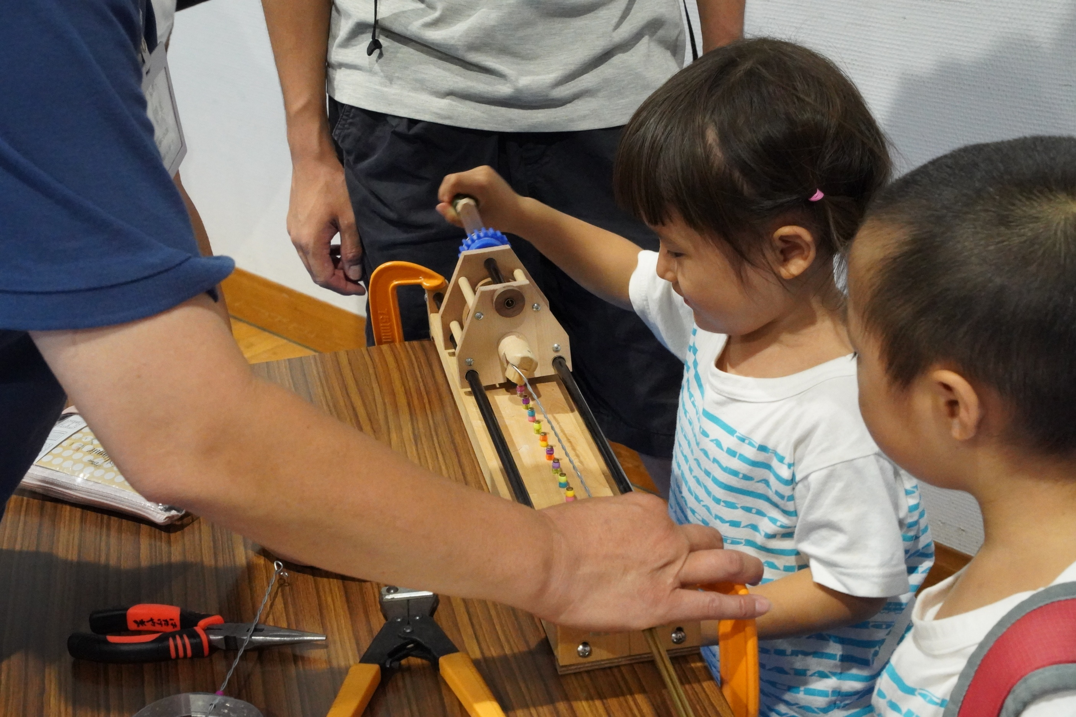

え！
この機械おもしろい
ず～～と回していたい

僕もやりたいなあ
気づいてくれないかなあ

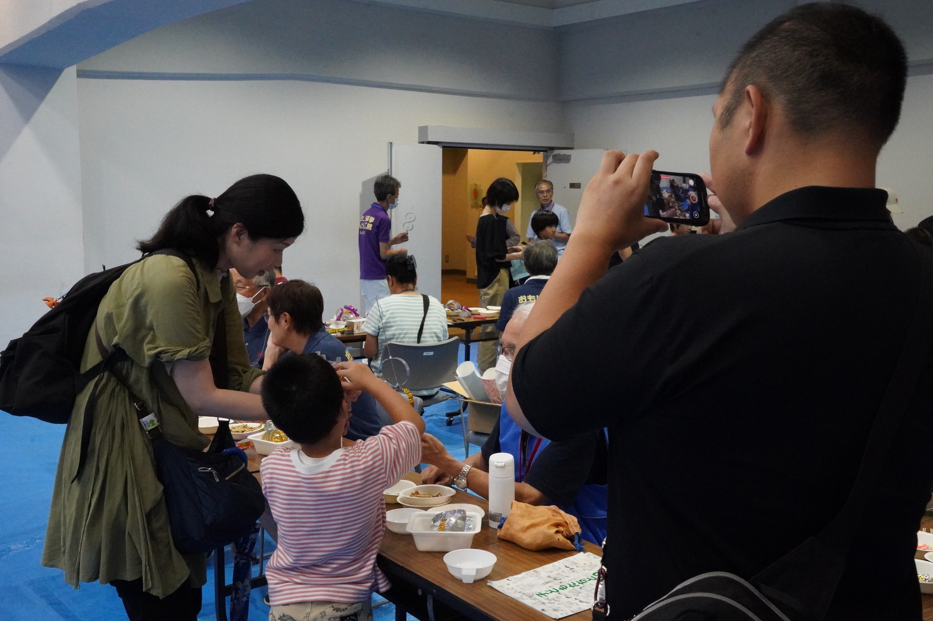

くるくるリングの心臓部
座金を入れるのに四苦八苦
そう、本当に入れにくいのです

お母さんのサポートやさしい！
お父さんがその様子を・・・
ここでも、ほのぼの家族が

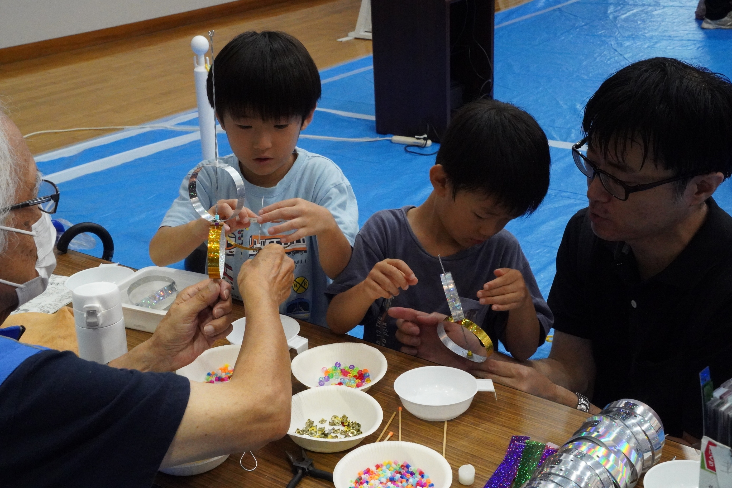

お兄ちゃんは
サンプルを見ながら
どんどん組み立て

オンちゃは
お父さんがサポート
でも殆ど自力で作ってました

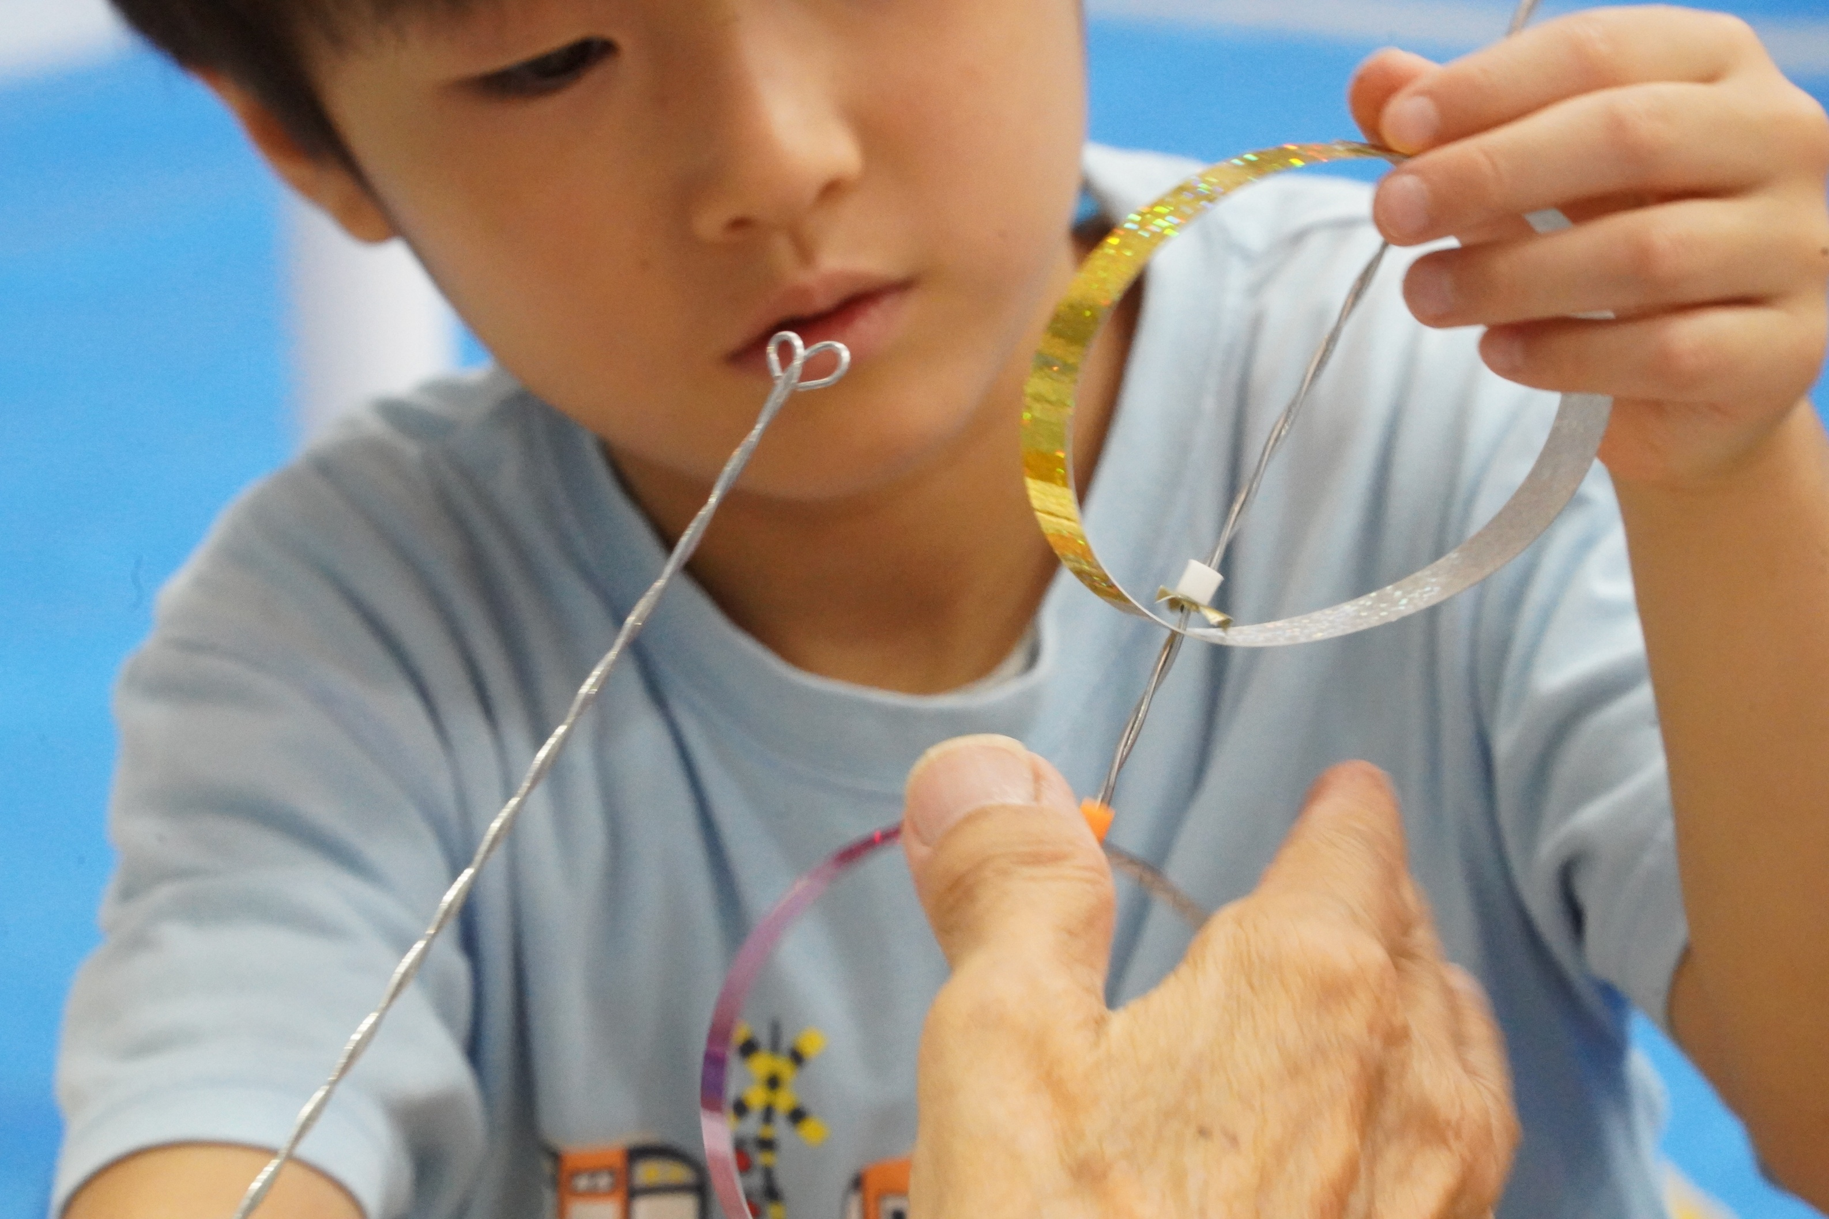

ん！
何で回るの？？？

針金も気になるけど
何だ？
そこに入れた鉄片

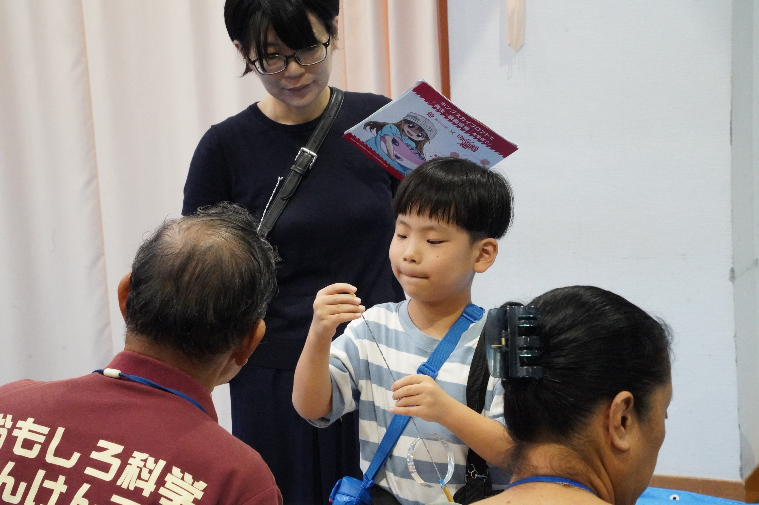

う～～～ん
なかなか入らないなあ
そうか
入りにくいからいいんだ

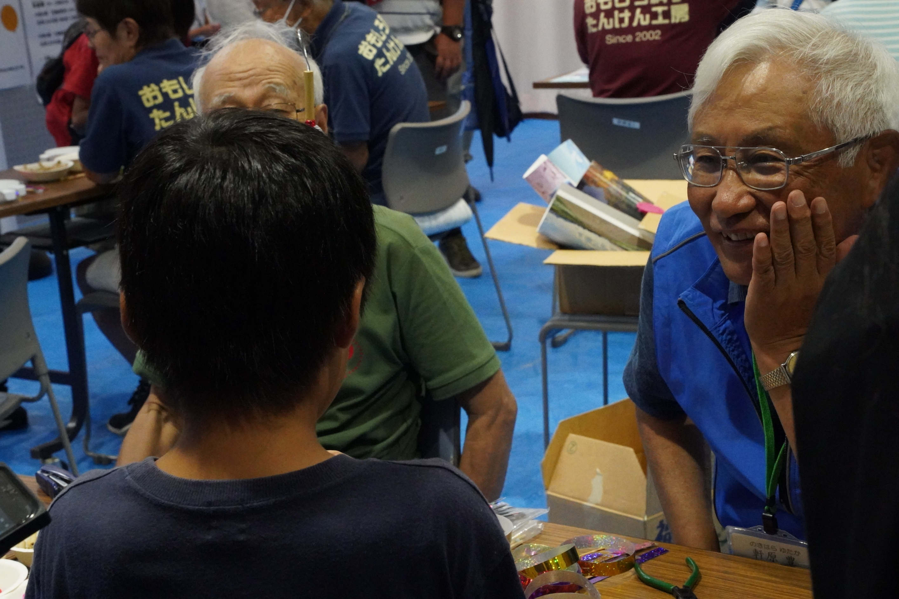

ここに来た子は
難しい質問をされます

答えは教えてくれないけれど
いいヒントはもらえますよ
スタッフの方が楽しそうデス

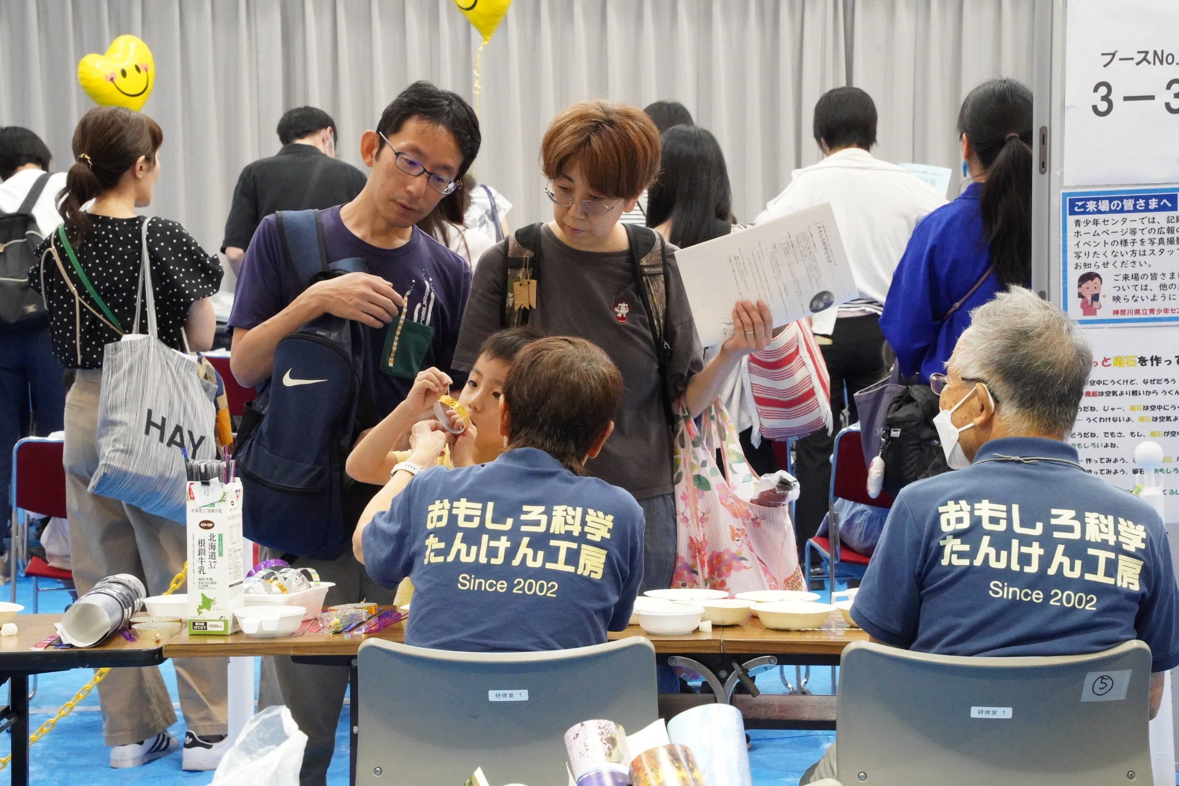

我が子の組み立てを
見ているだけではなさそう
回る仕組みを二人で考えているみたい

そう
「科学の祭典」デス

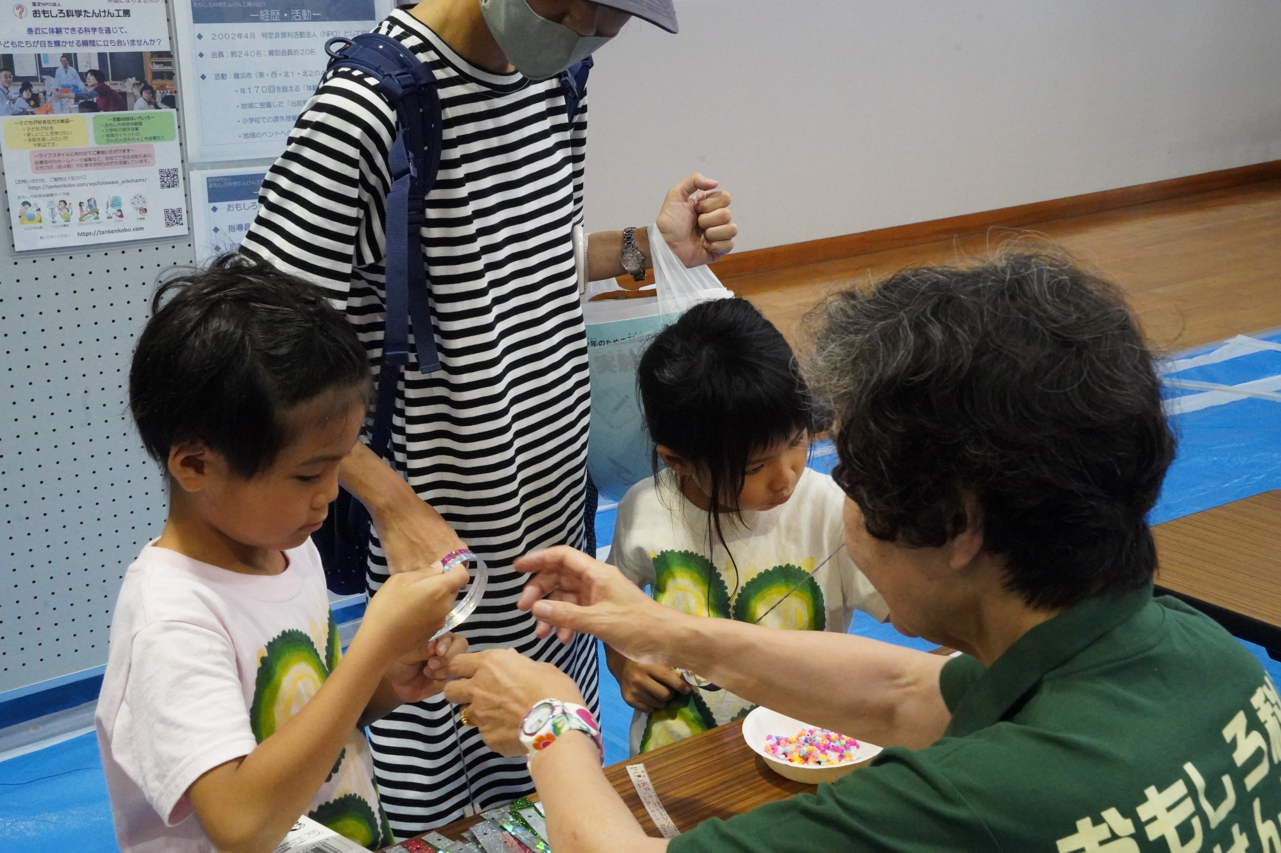
きょうだいお揃いの
Tシャツ
ビーズを通す真剣な目つき・・・

とろけるほどカワイイ！！！

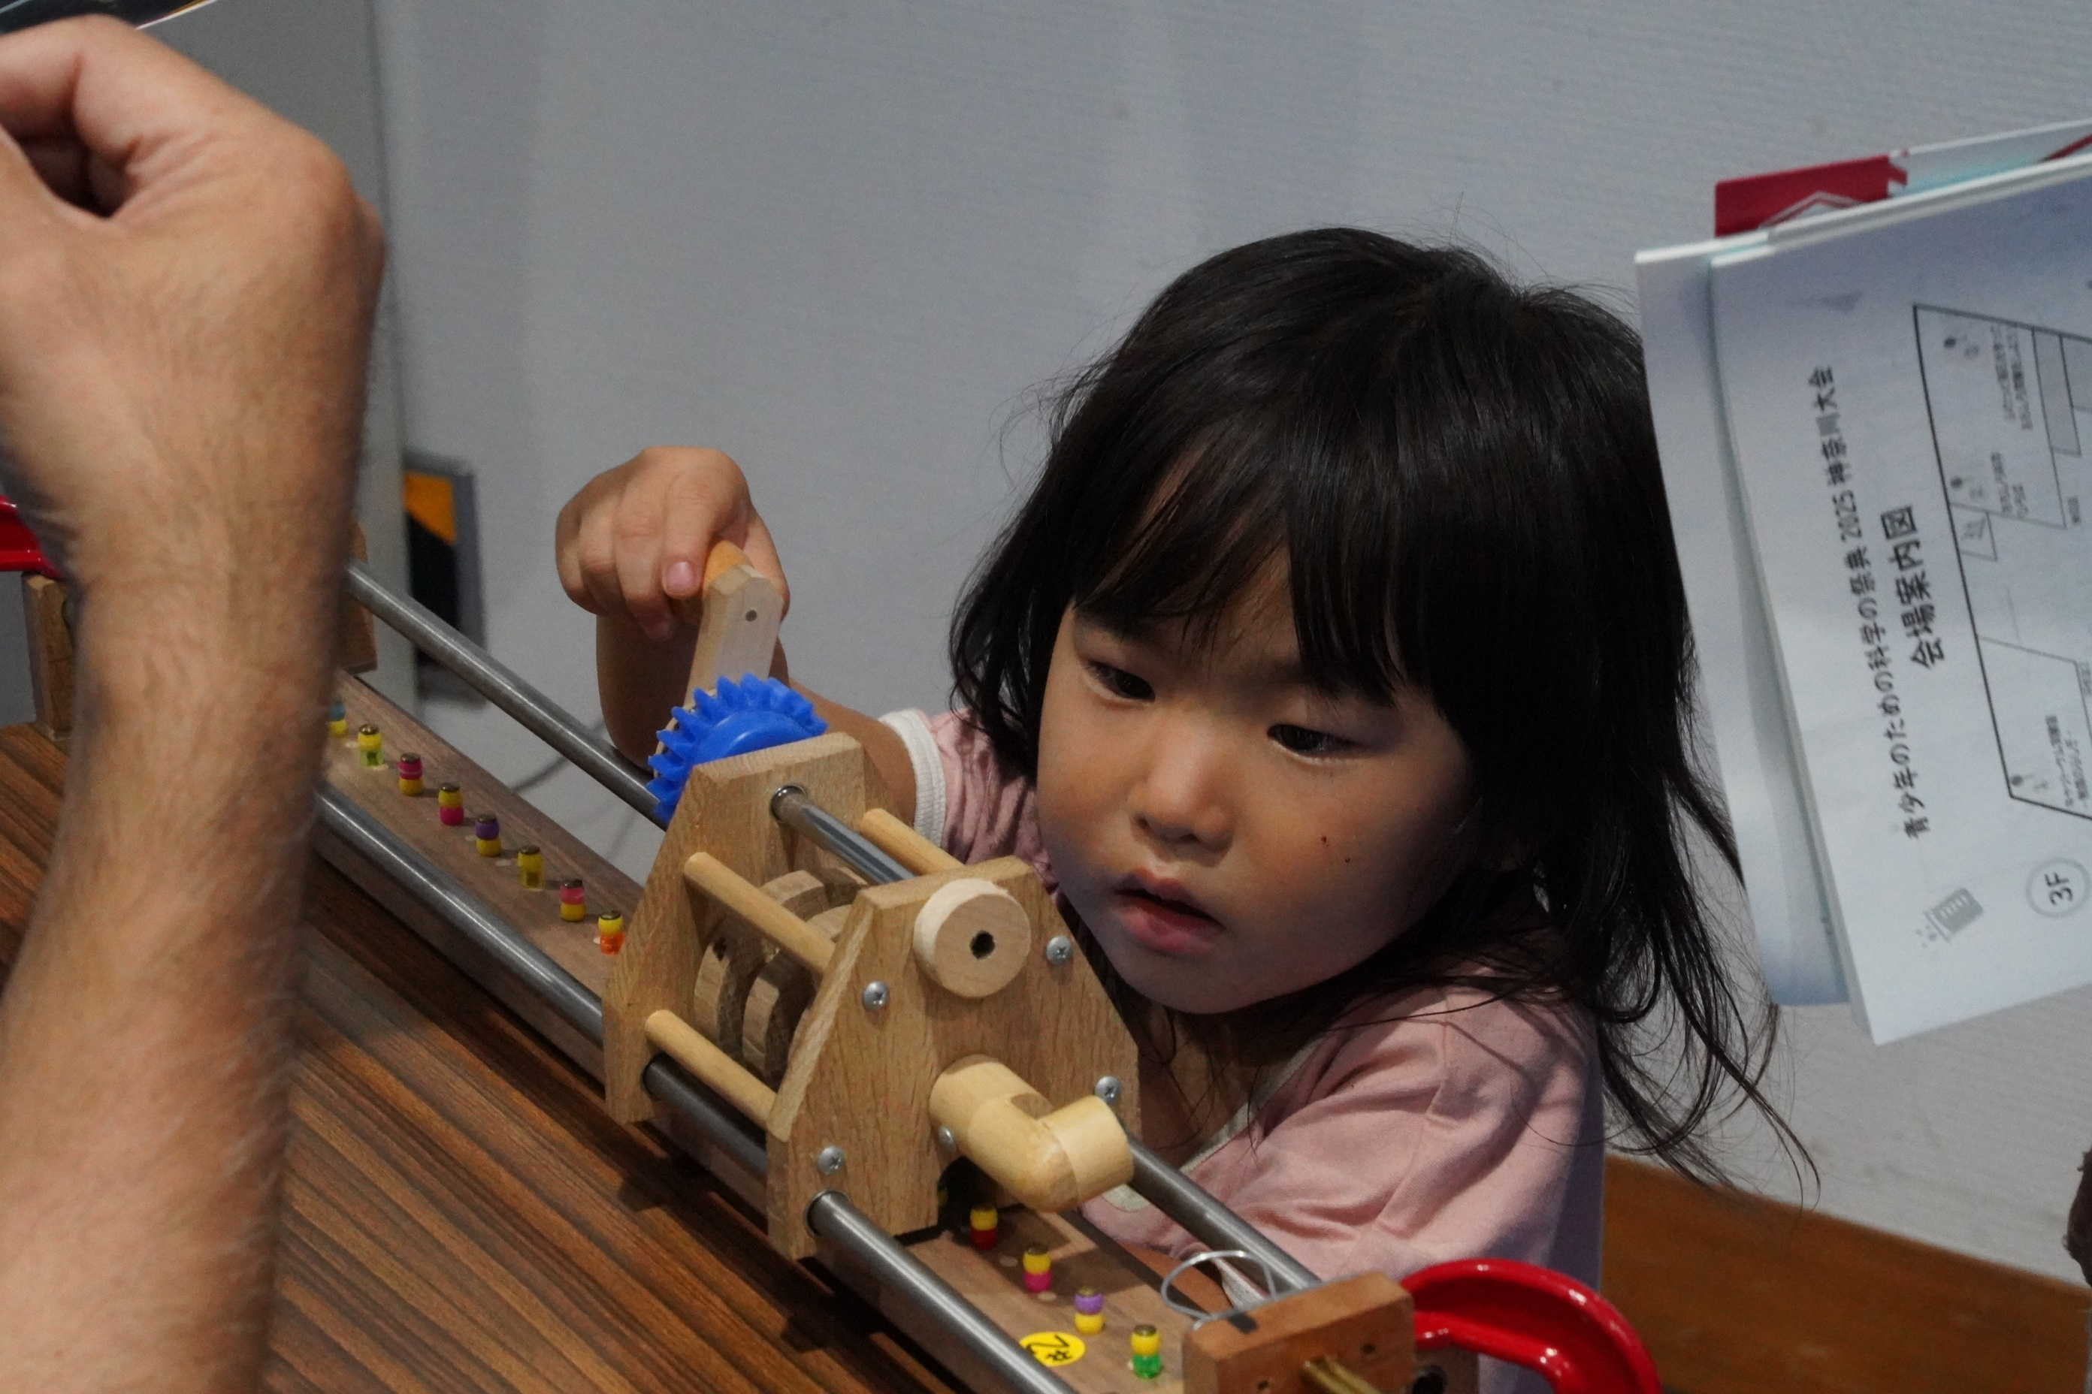
このおもちゃ
いろんなところが回って
動いていく
おもしろい！！！

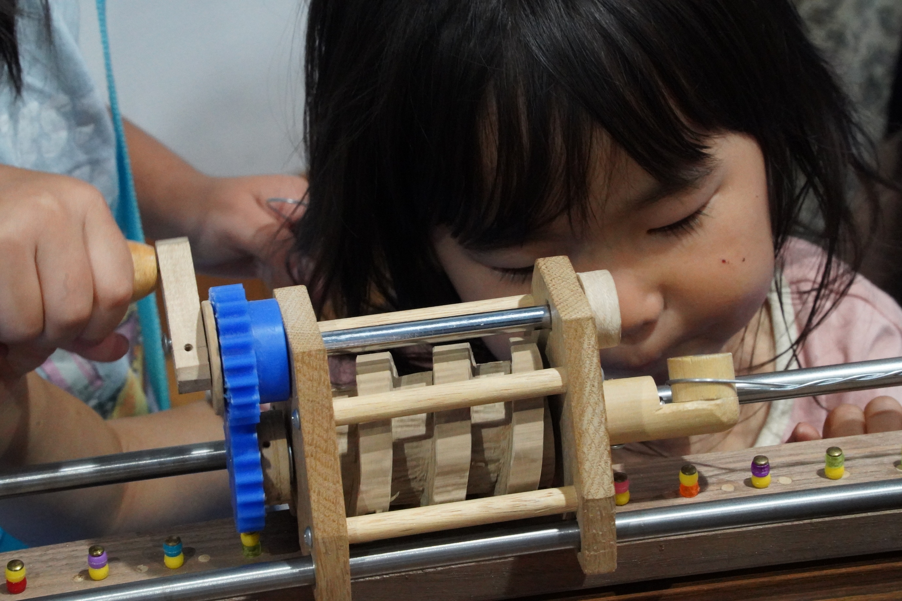
わたしね
ずう～～～と回していたかったの
だけどお姉ちゃんが
私が回してあげるって！！！

ずう～～～と回していたかったのに・・・

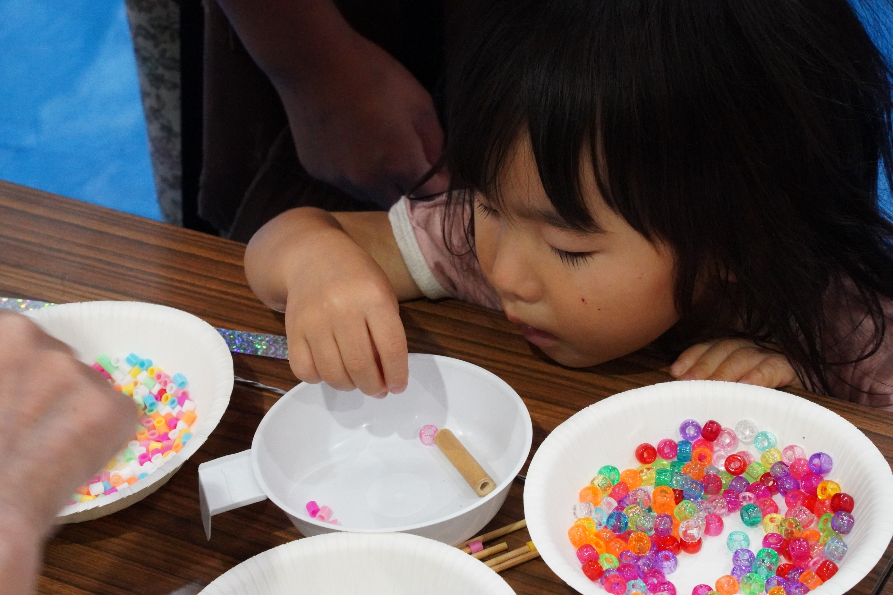
大きなビーズが一つ
小さなビーズが四つ

わたし
もっと沢山数えられるよ

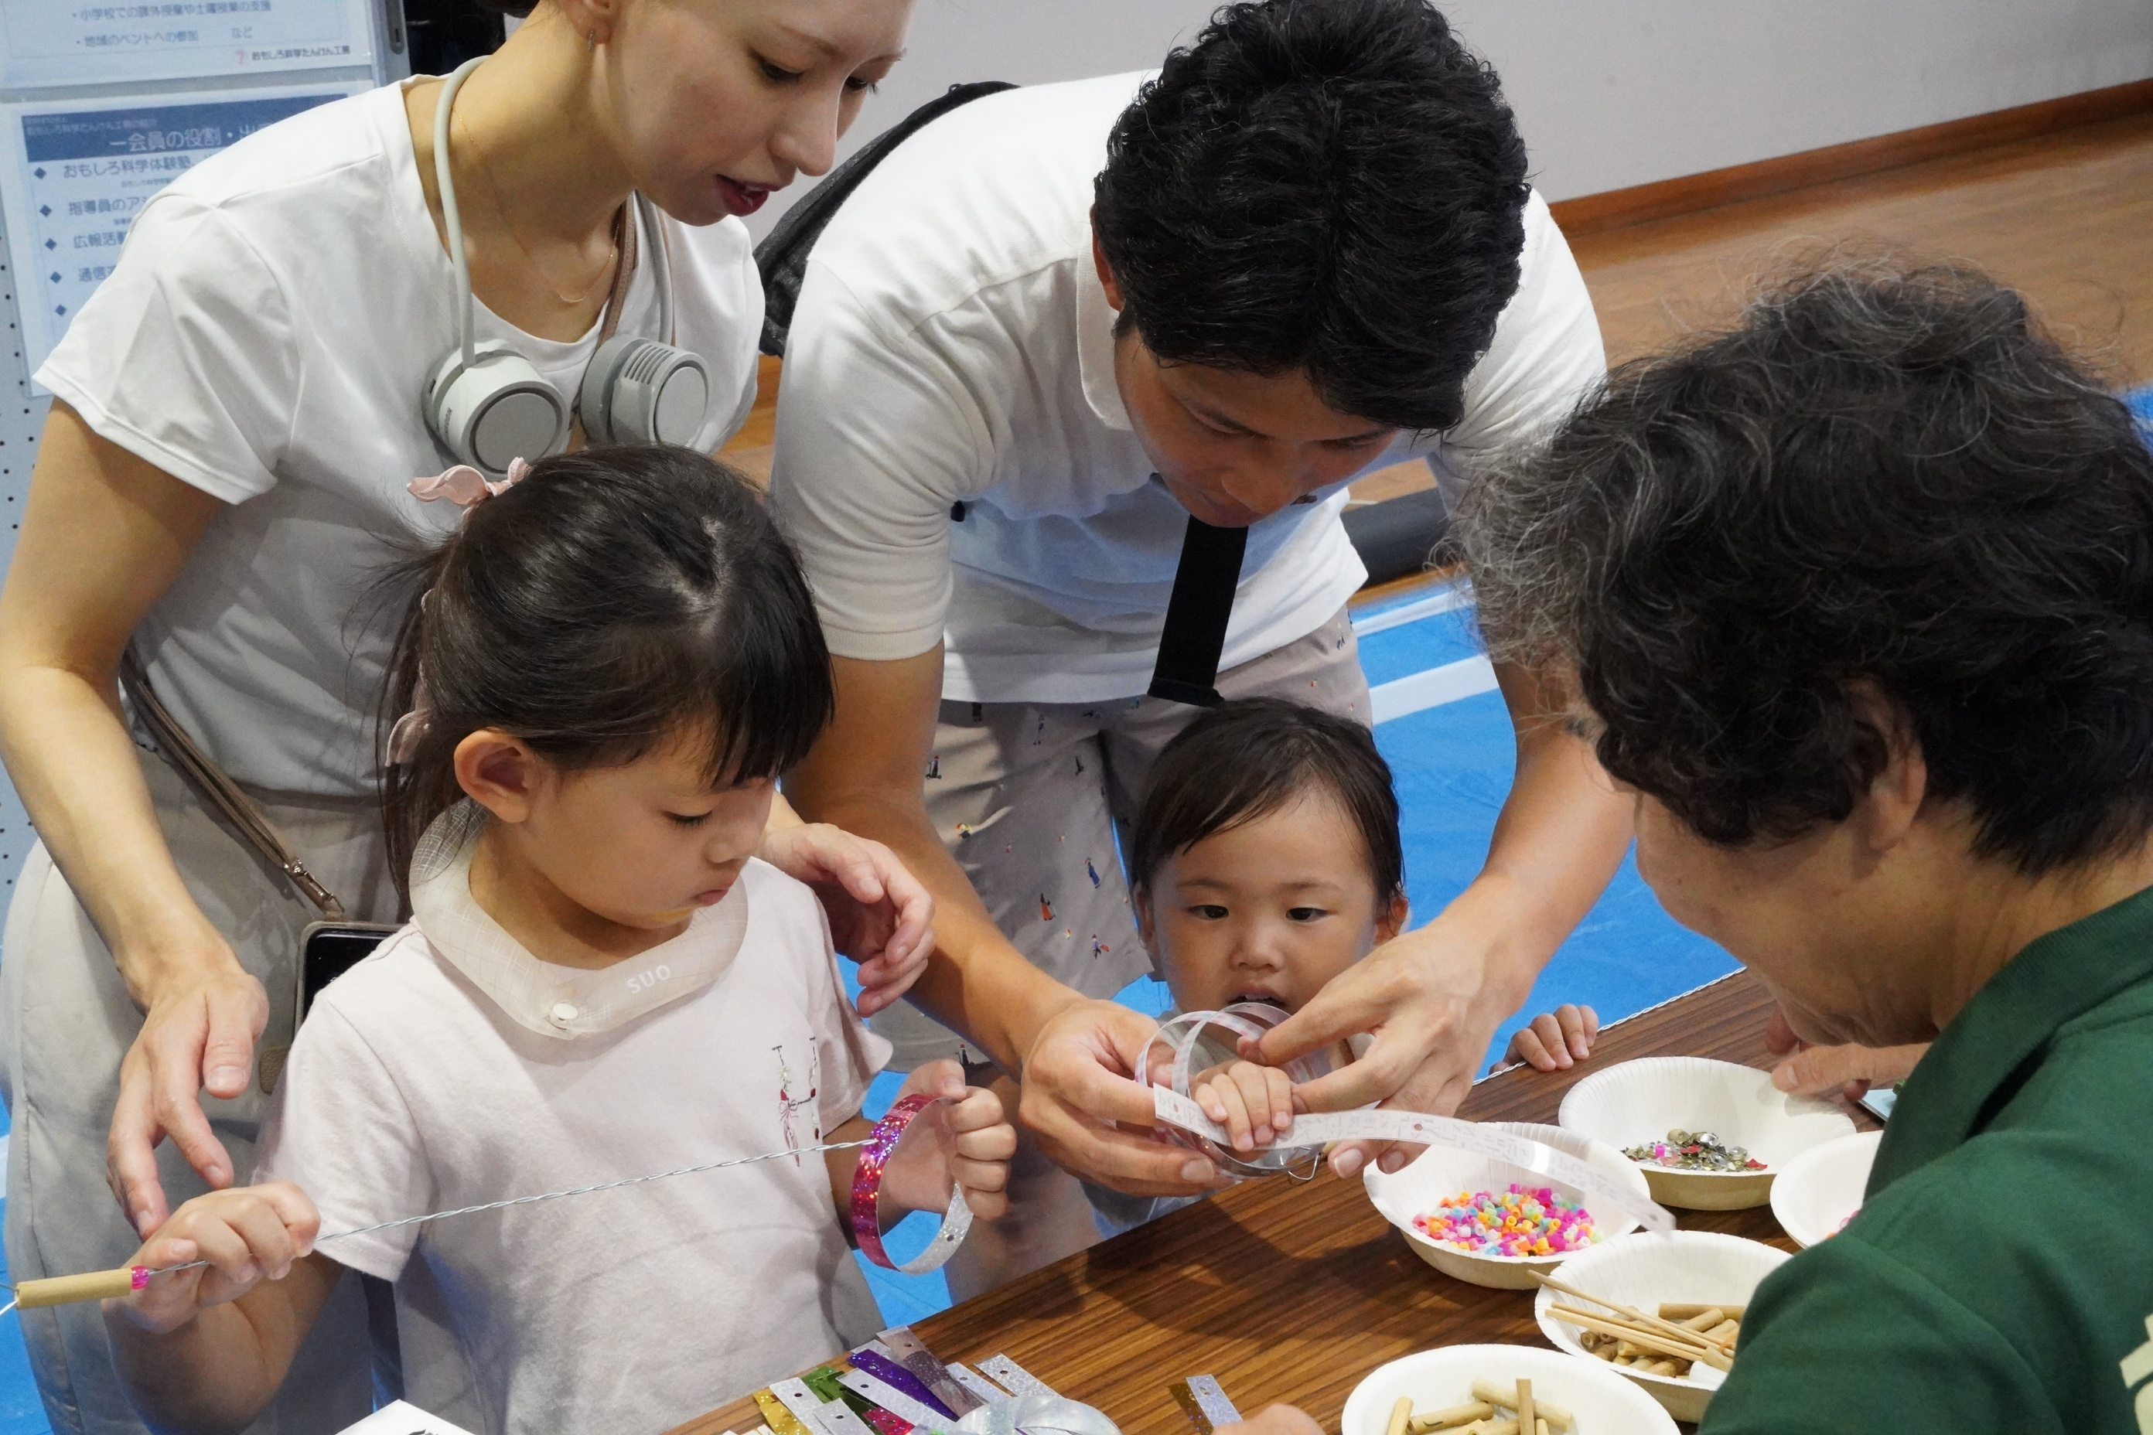
お姉ちゃんは
どんどん組み立てています
お母さんはそれを心配そうに

おとうさんは？
おじょうさんの
アクロバチックな手つきを
さて？

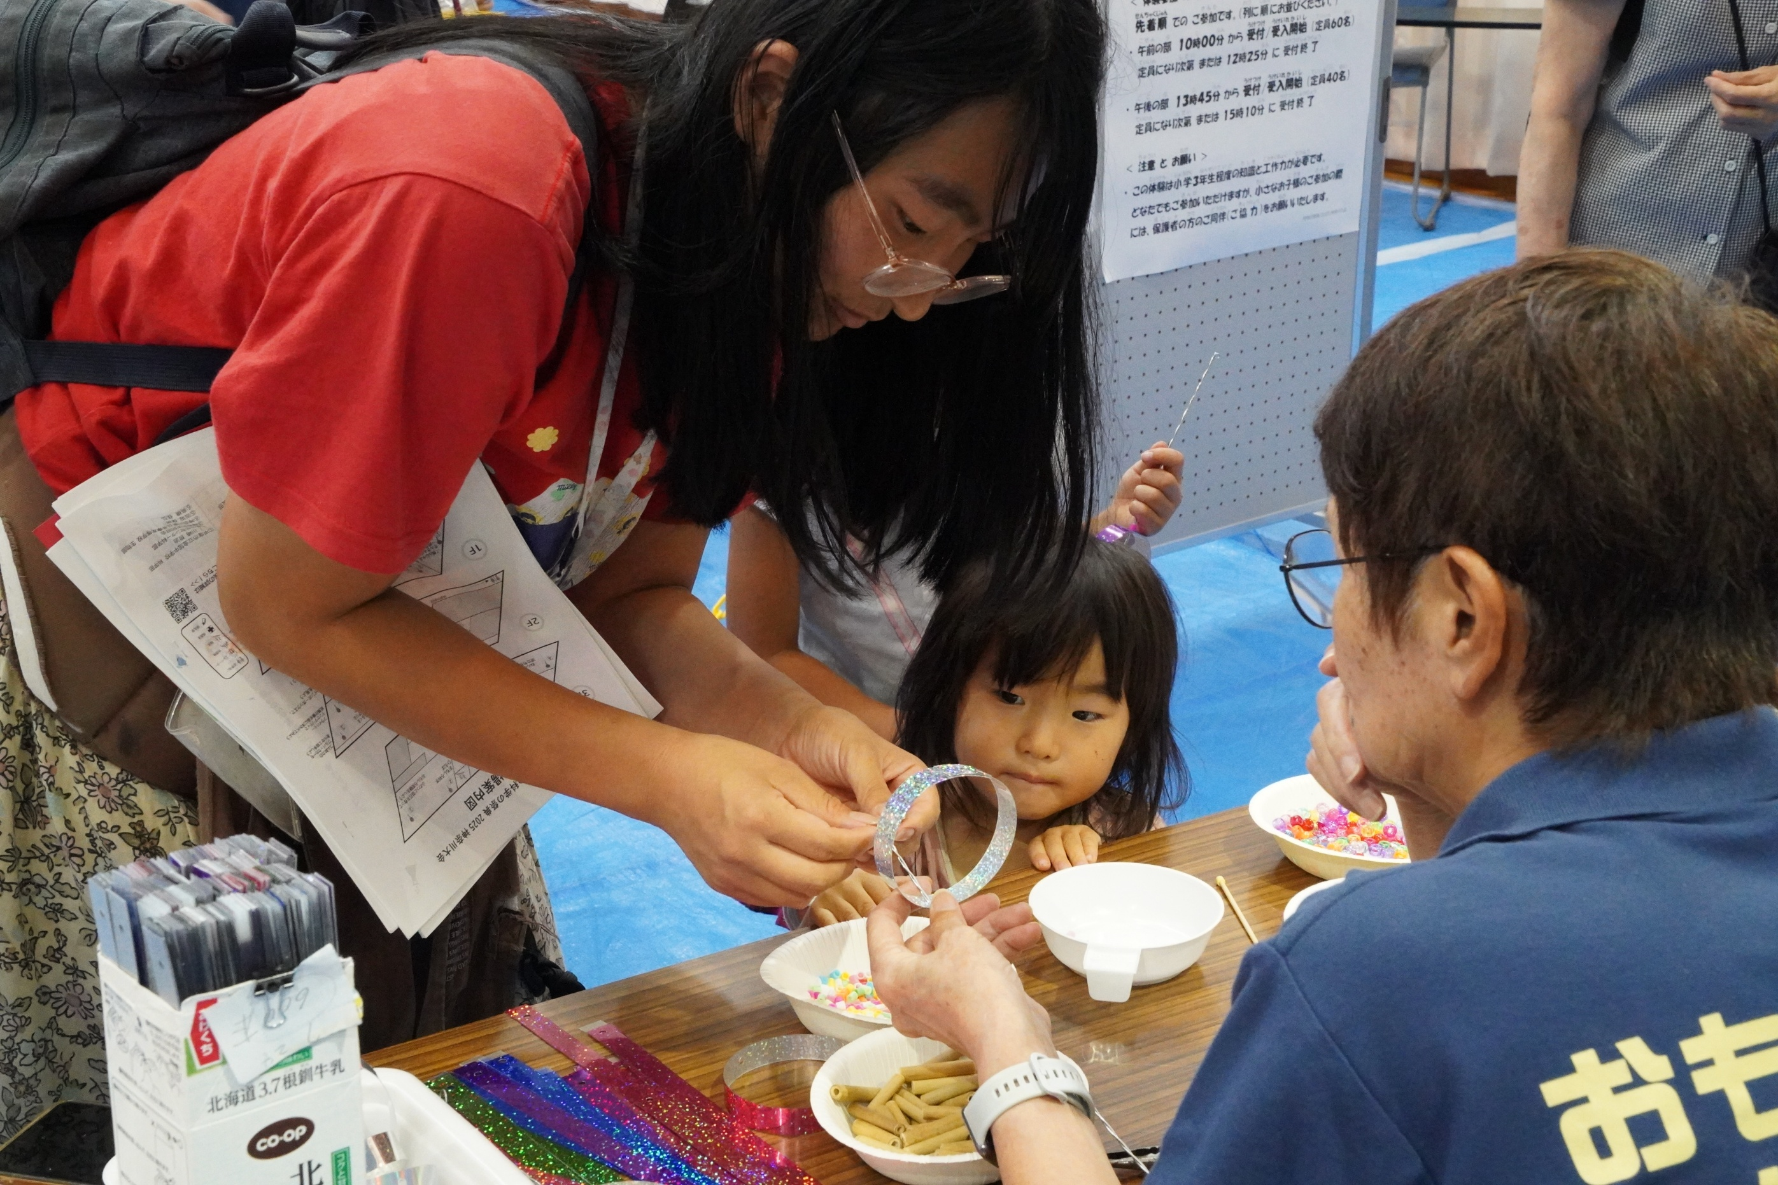
私の数えたビーズ
お母さんが使ってくれてるの
お母さん上手い
私満足！！！

件のお姉ちゃんは
もう作り終えていました

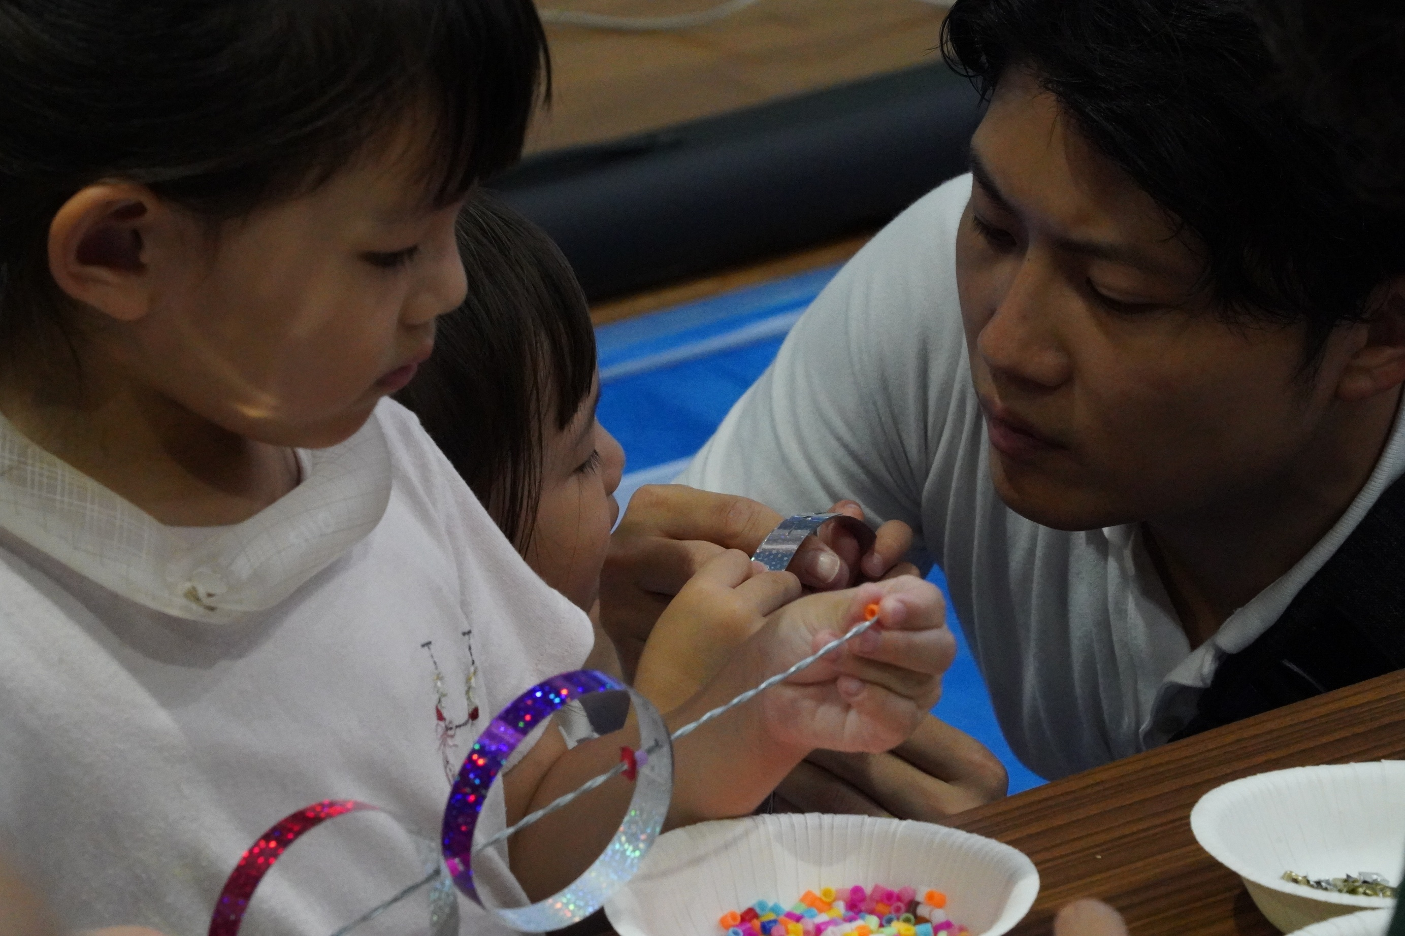

あのね
それはね・・・
これは入れるの難しいなあ

私は作り終わりそうよ

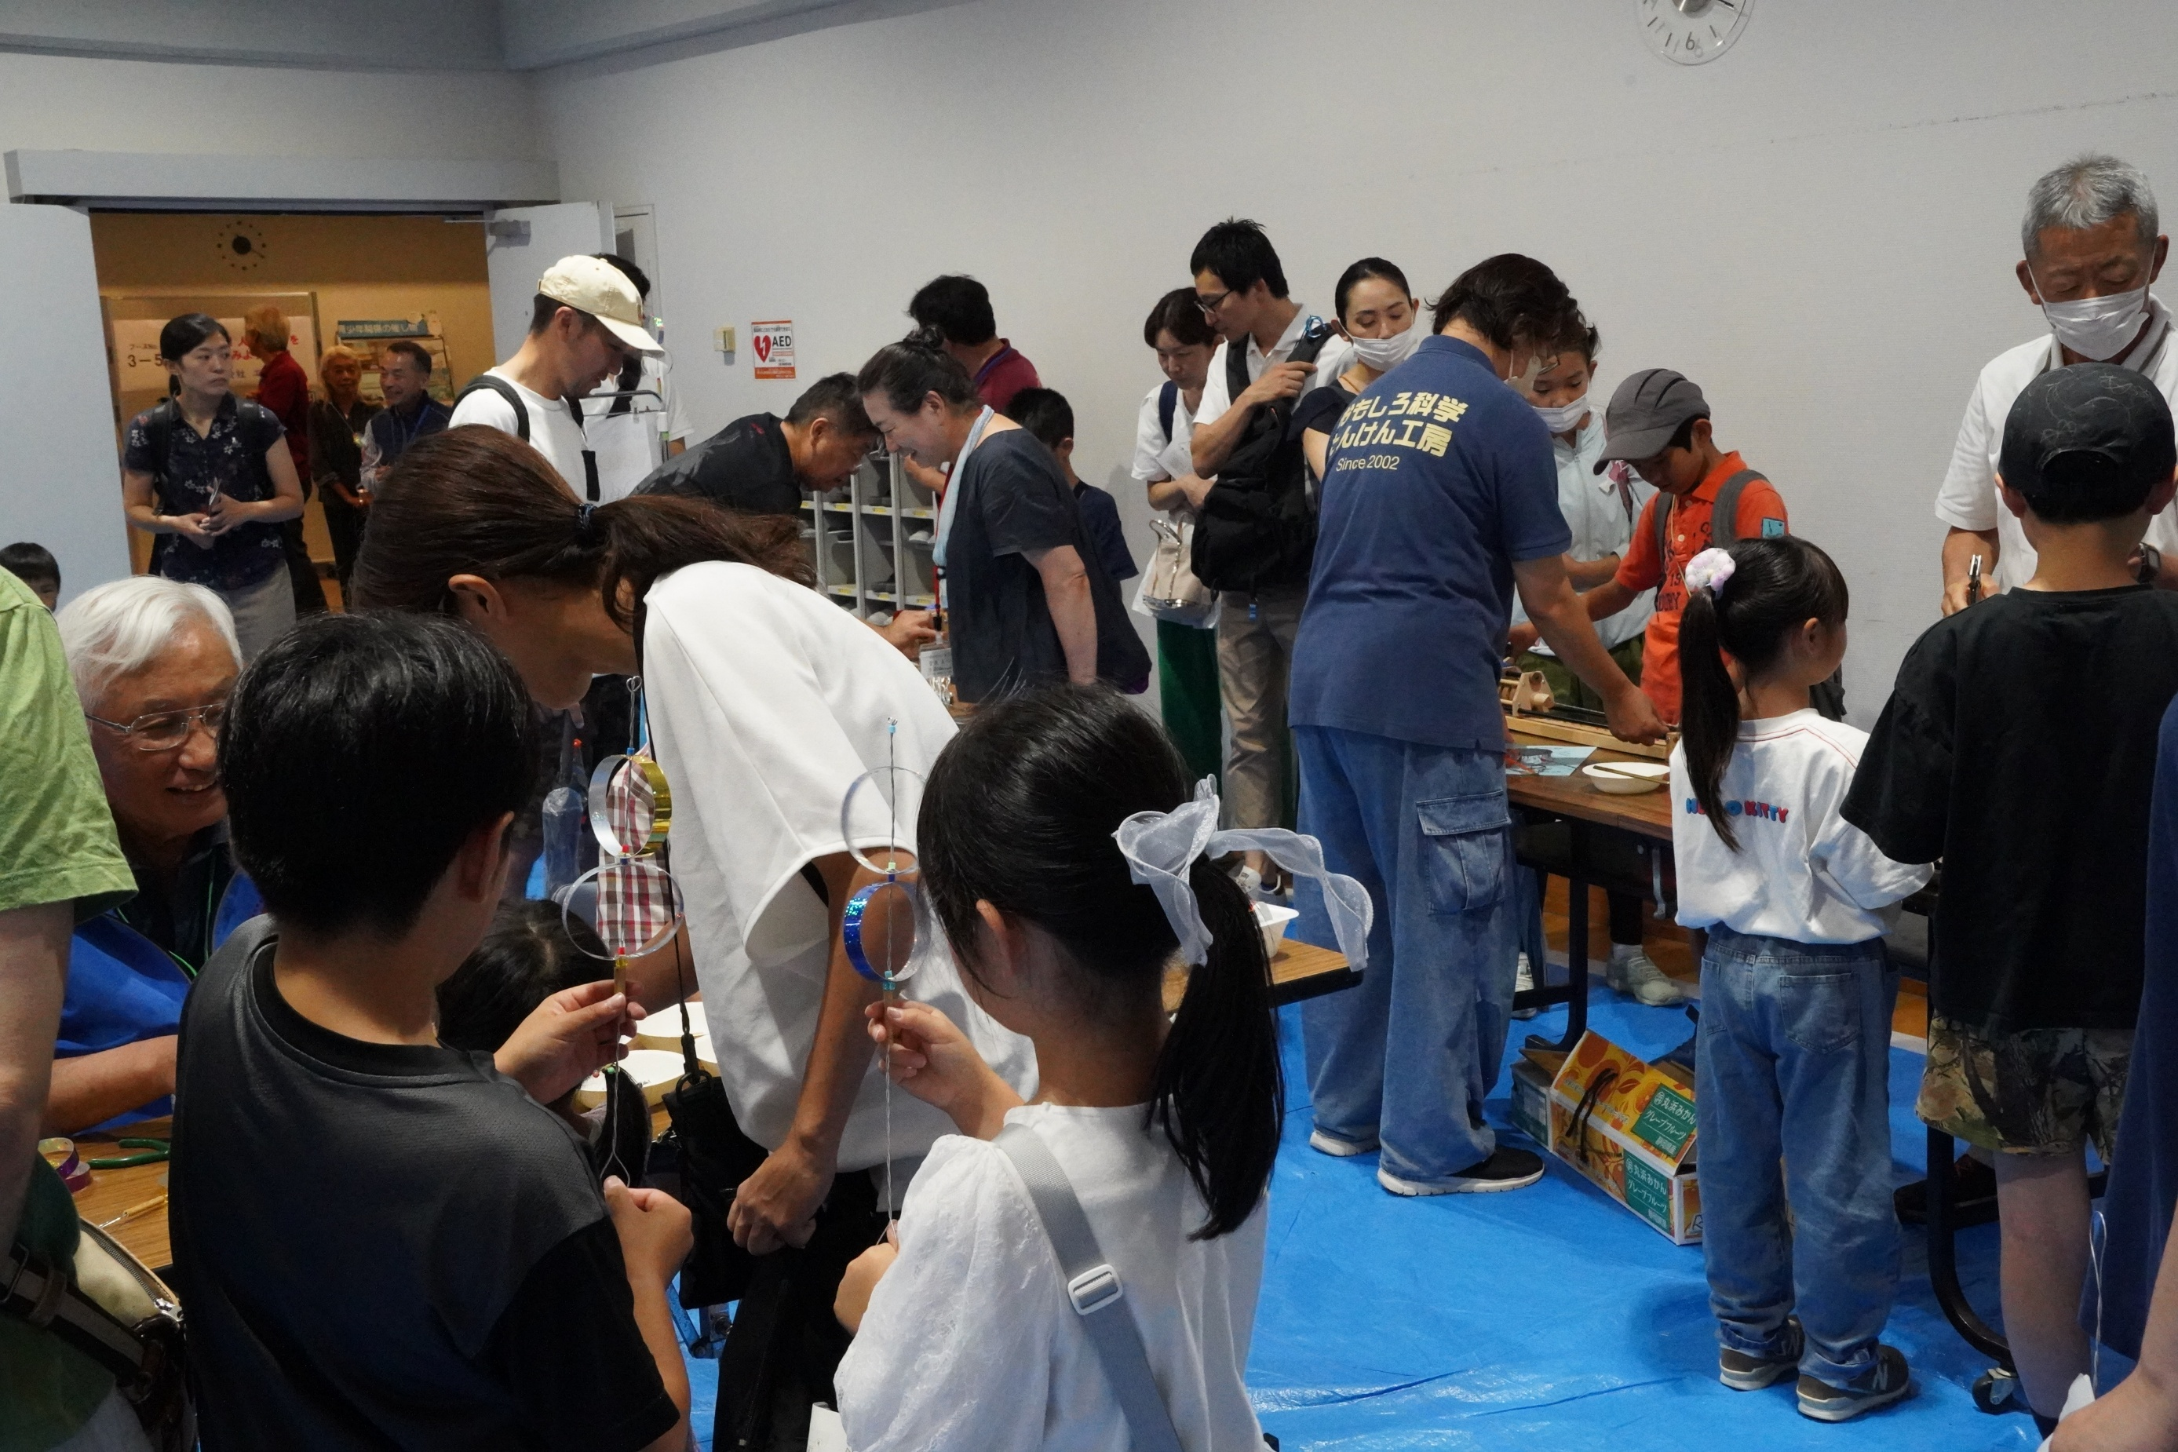

雨にもめげずこの賑わい

レイアウトから役割分担まで
スタッフが
打ち合わせをするでもなく・・・すごいチームです

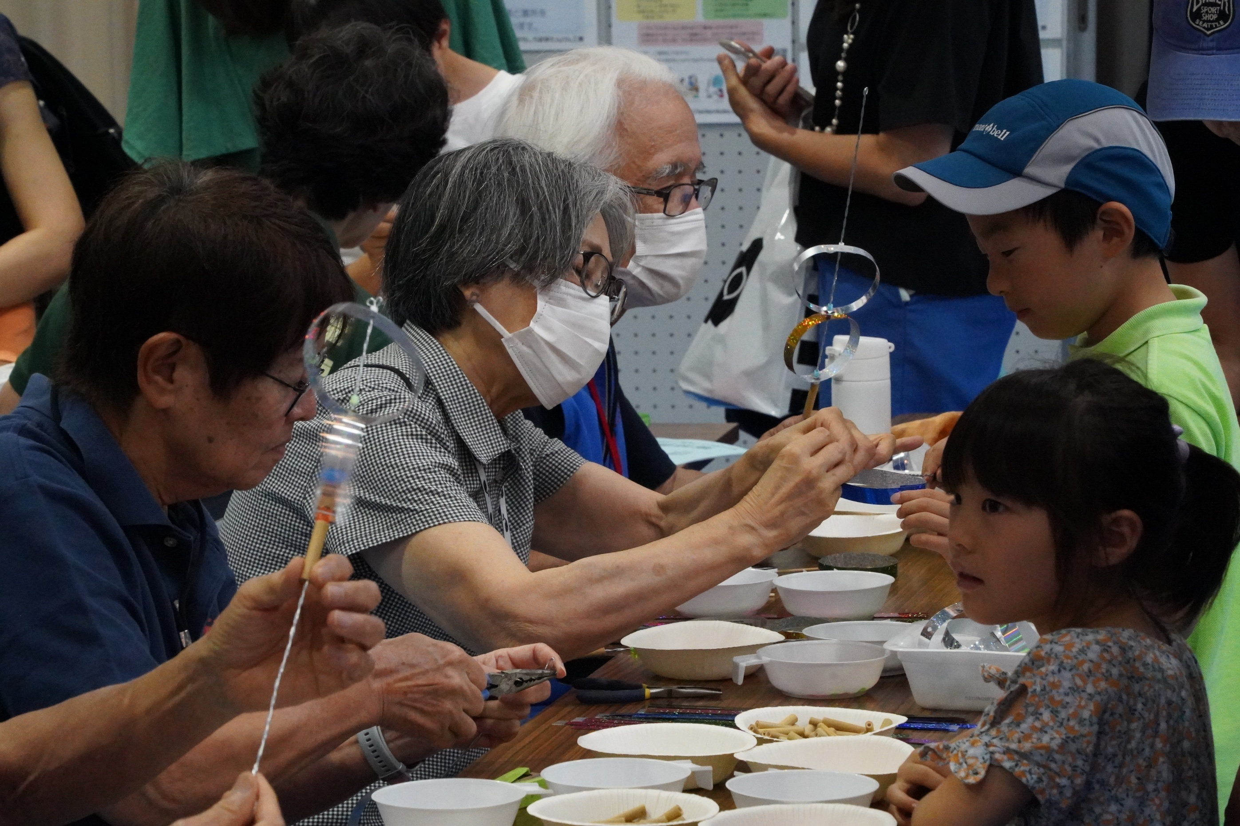
できるだけやってね
ダメなら言ってね

あ
そこは難しいんだよね
手伝おうか？

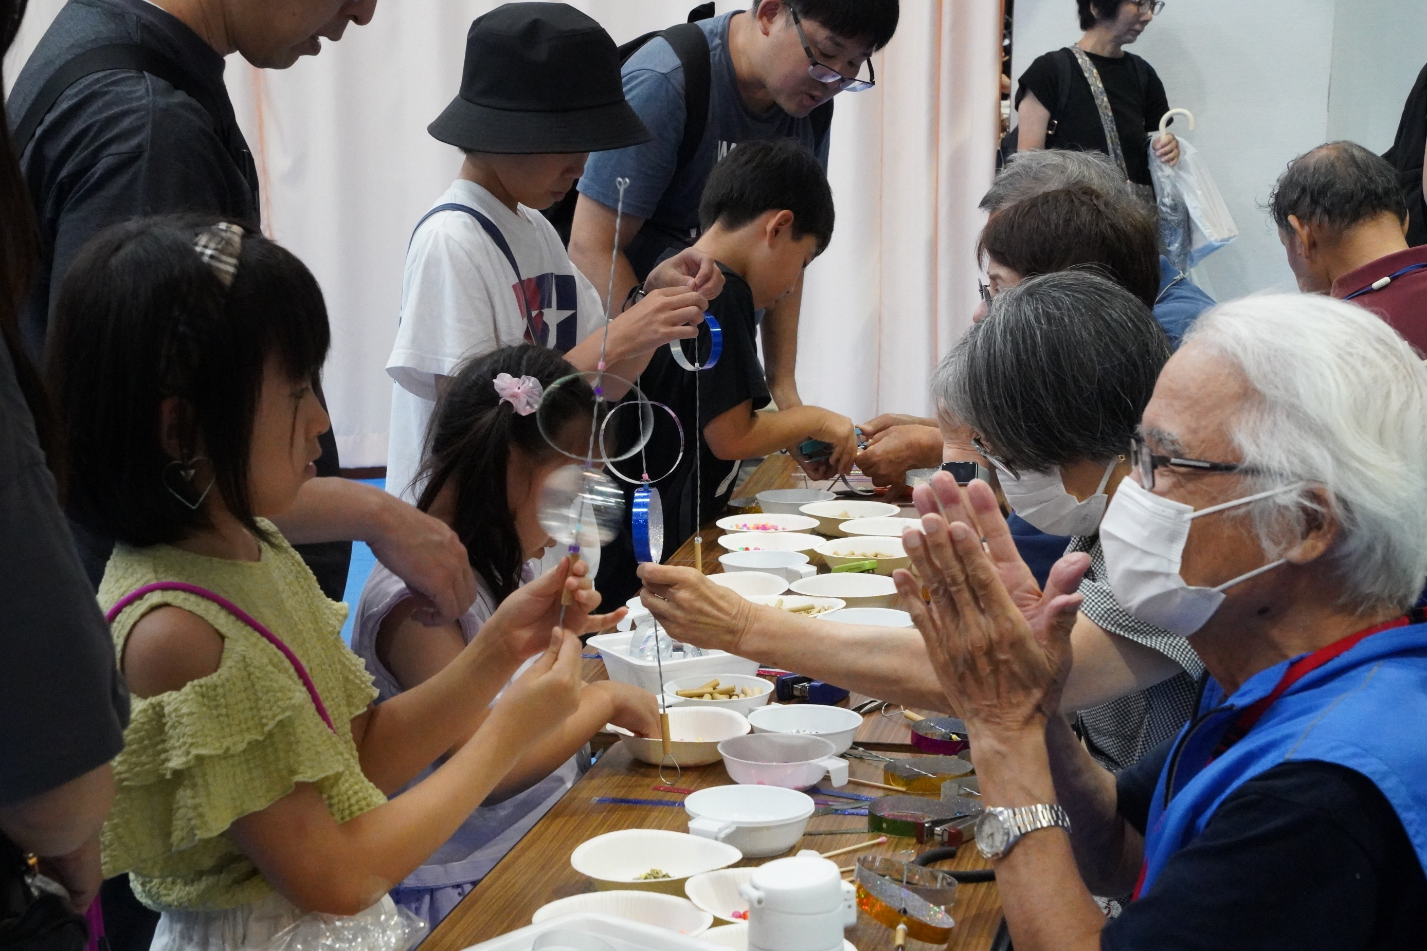
できた出来た
やったね～～～
よく回るねえ

僕も嬉しいよ！！！

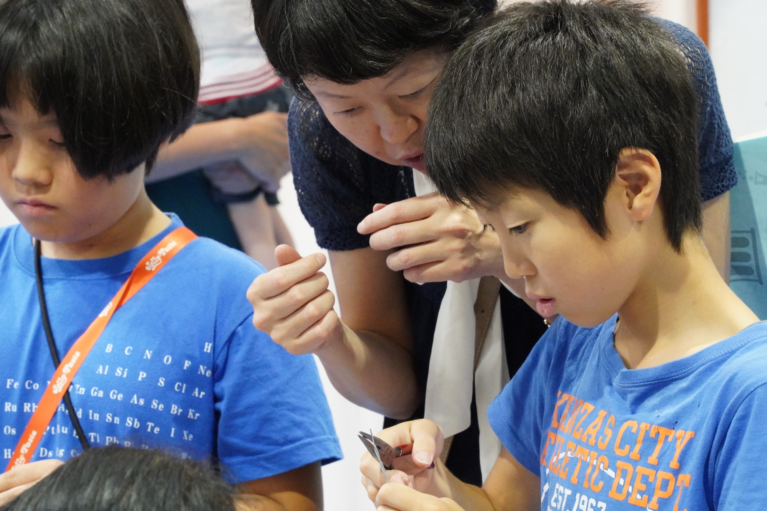

組み立てたあと
危険防止と抜け止めに
針金の先を丸めます

あ
そこはこうやって・・・
お母さんの指先に
力が入っています

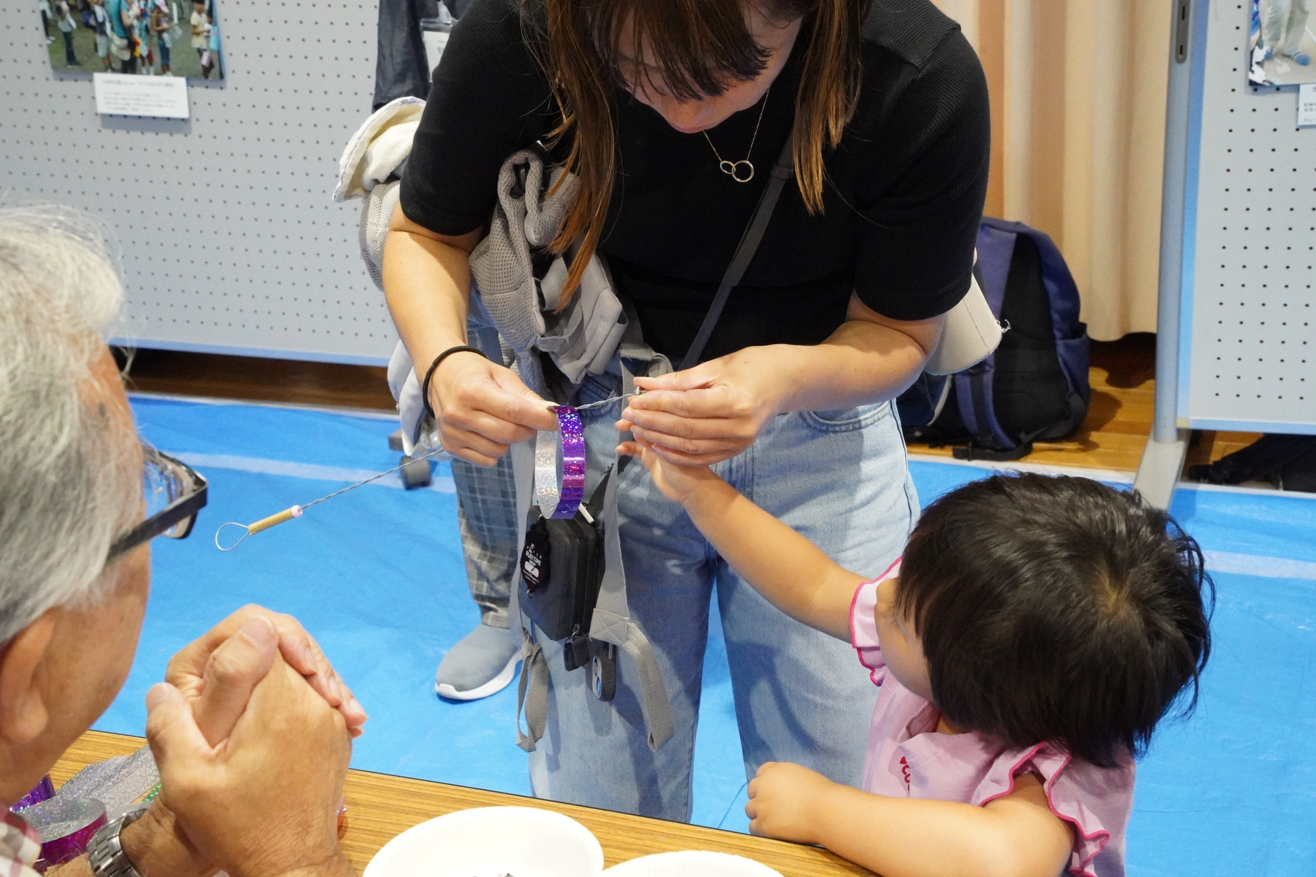
このとげとげした部品
持つのも痛いけど
本当に入れにくい・・・

わたし
やってみたい！！！

うわ～～～！
このビーズたち
きれい！！！
カワイイ！！！
気持ちイイ！！！

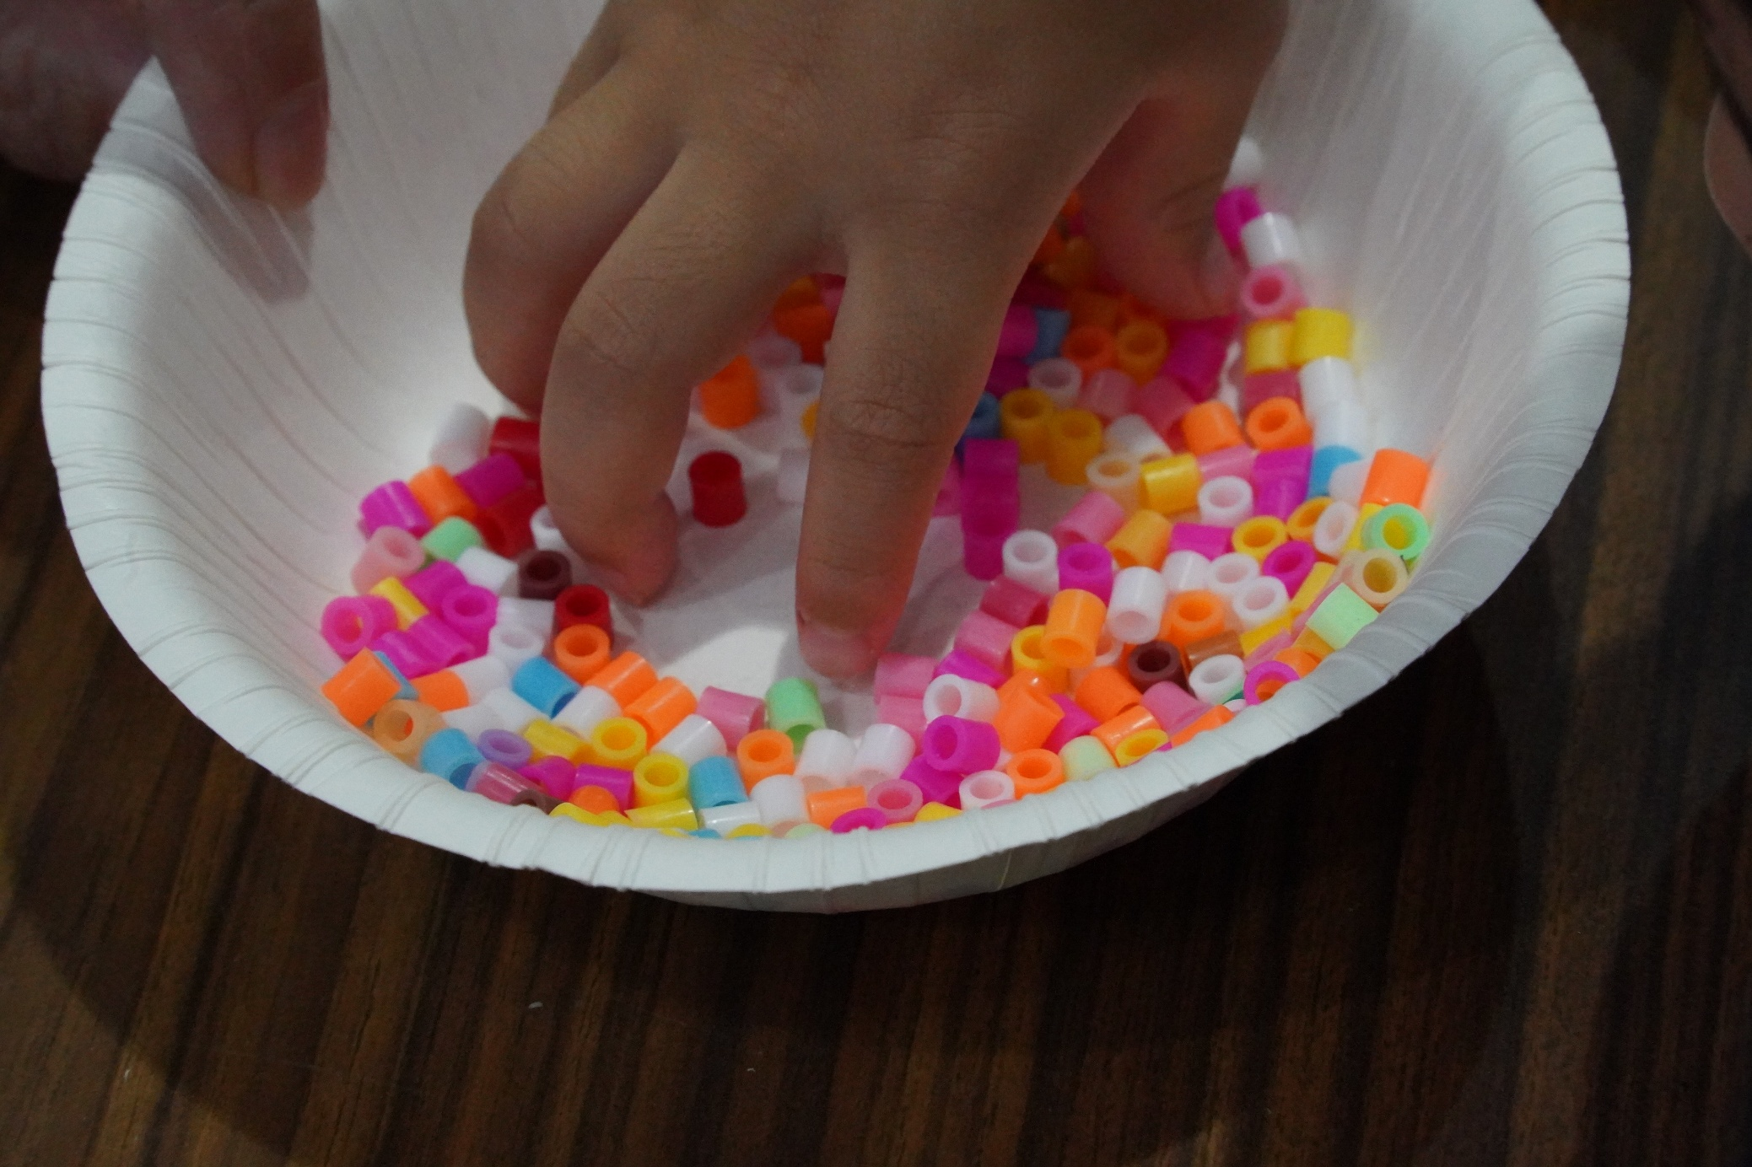

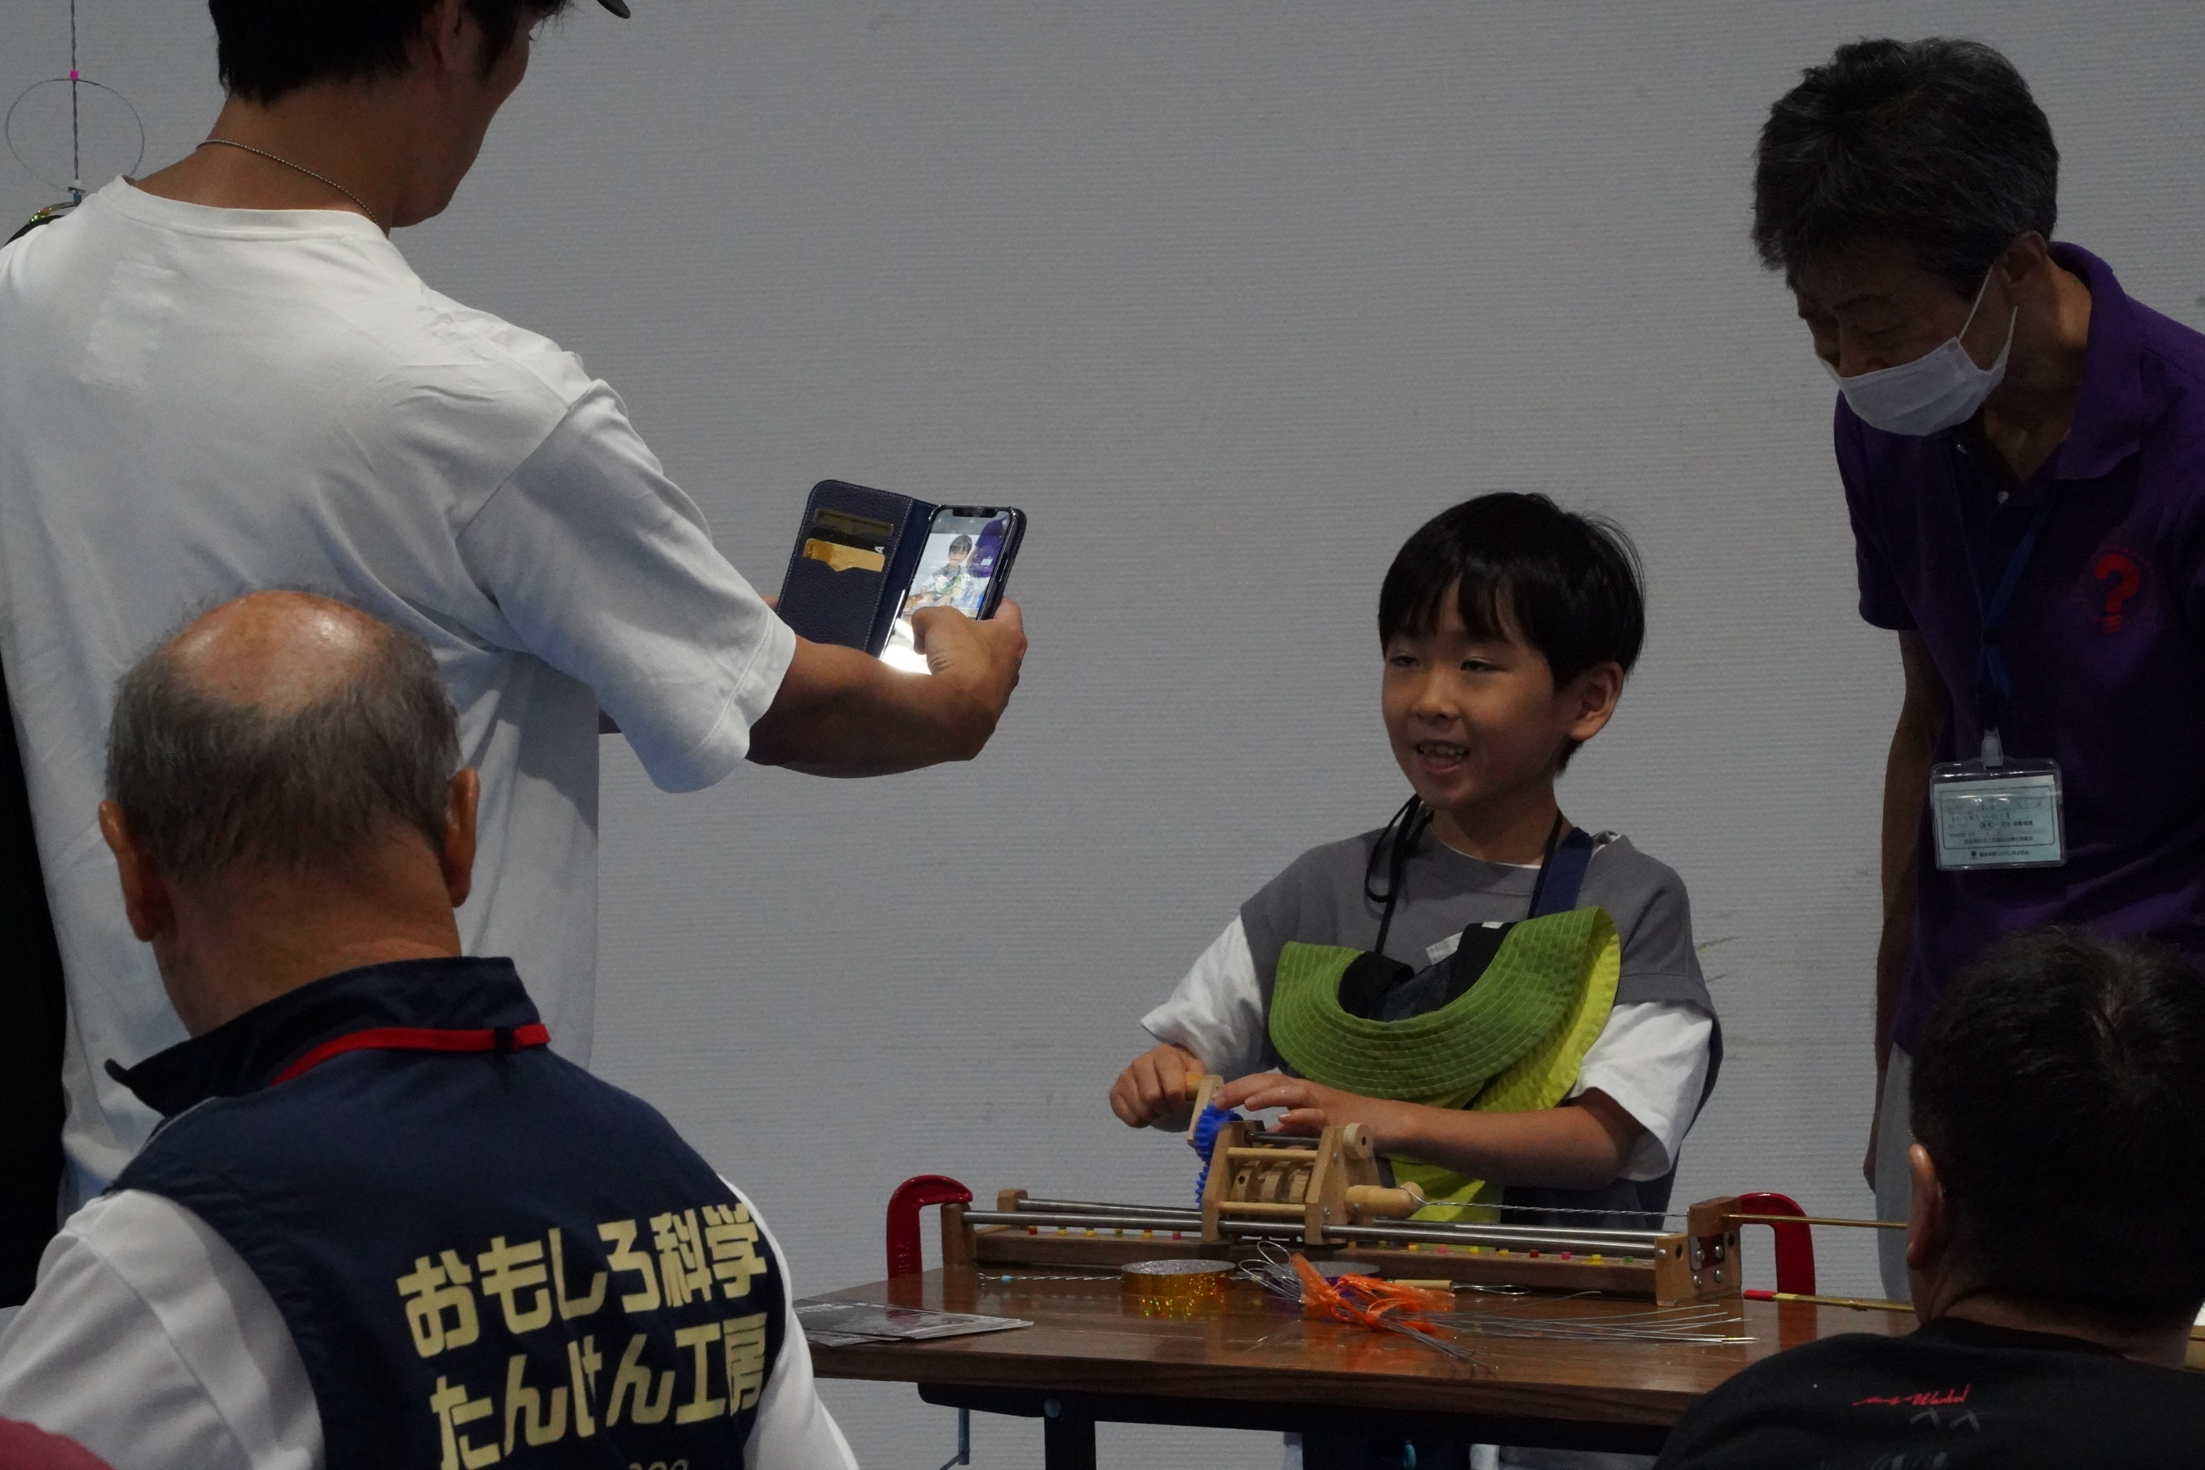

僕は
このマシンのオペレーター

お父さん
カッコよく撮ってね

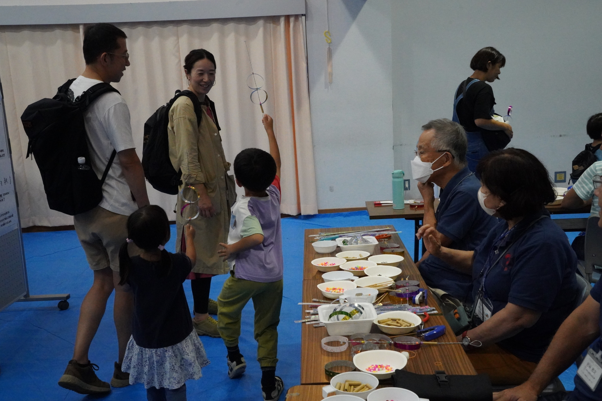
作ったぞ！！！
イエ～～イ！

雨模様にもかかわらず
くるくるリング作りに
チャレンジしてくれたのが
３９０名を超えました

殆どが家族連れ
楽しい明るい家族がいっぱい！
今年もお陰様で
たくさん楽しませてもらいました

